Предлог поена:

Коначно поена:

Интернет језици и алати 1: Предспитни пројекат

Датум:27.12.2023

Marko Zilic IT36/22

**Питања:**

**Пројекат**

**Кратак опис:**

Koriscenje HTML-a i CSS-a napravljena je stranica izmisljene stolarkse firme.

Sajt ima 3 stranice.

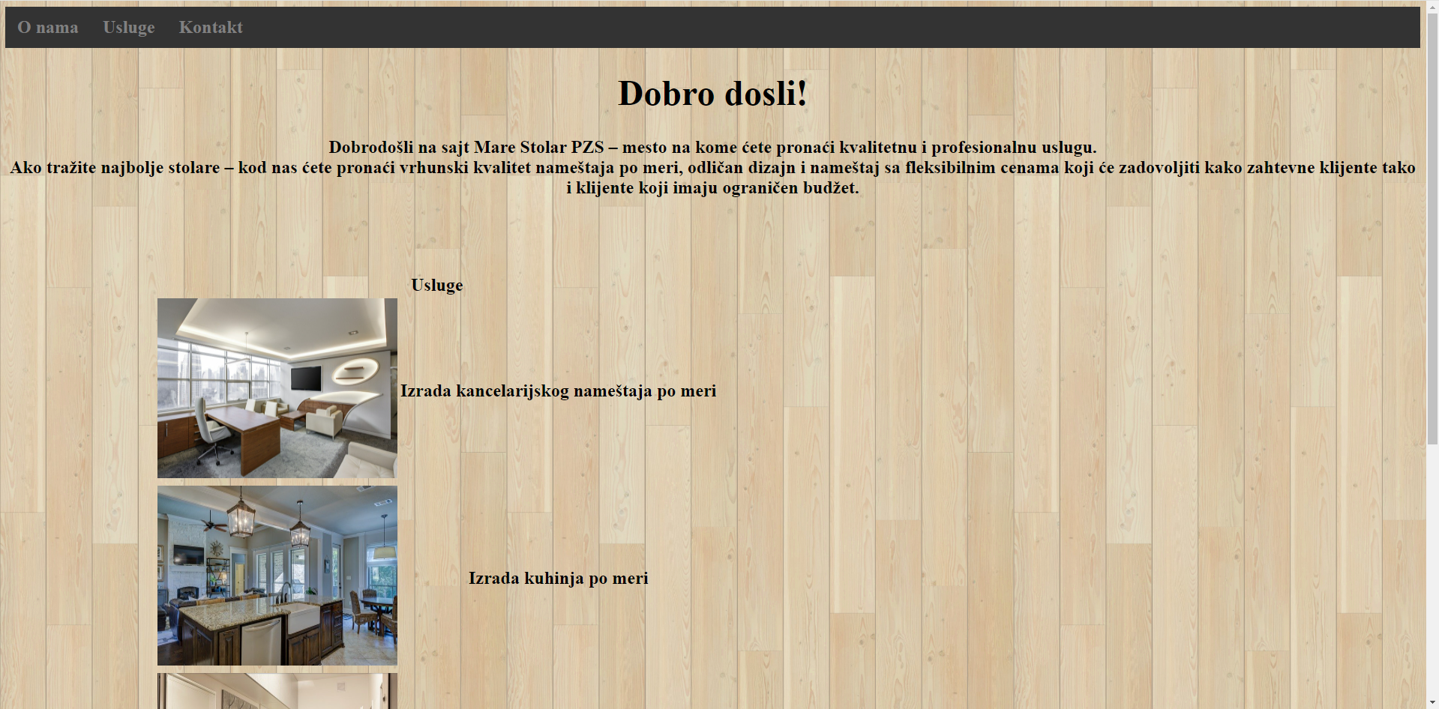Slika 1: Pocetna stranica

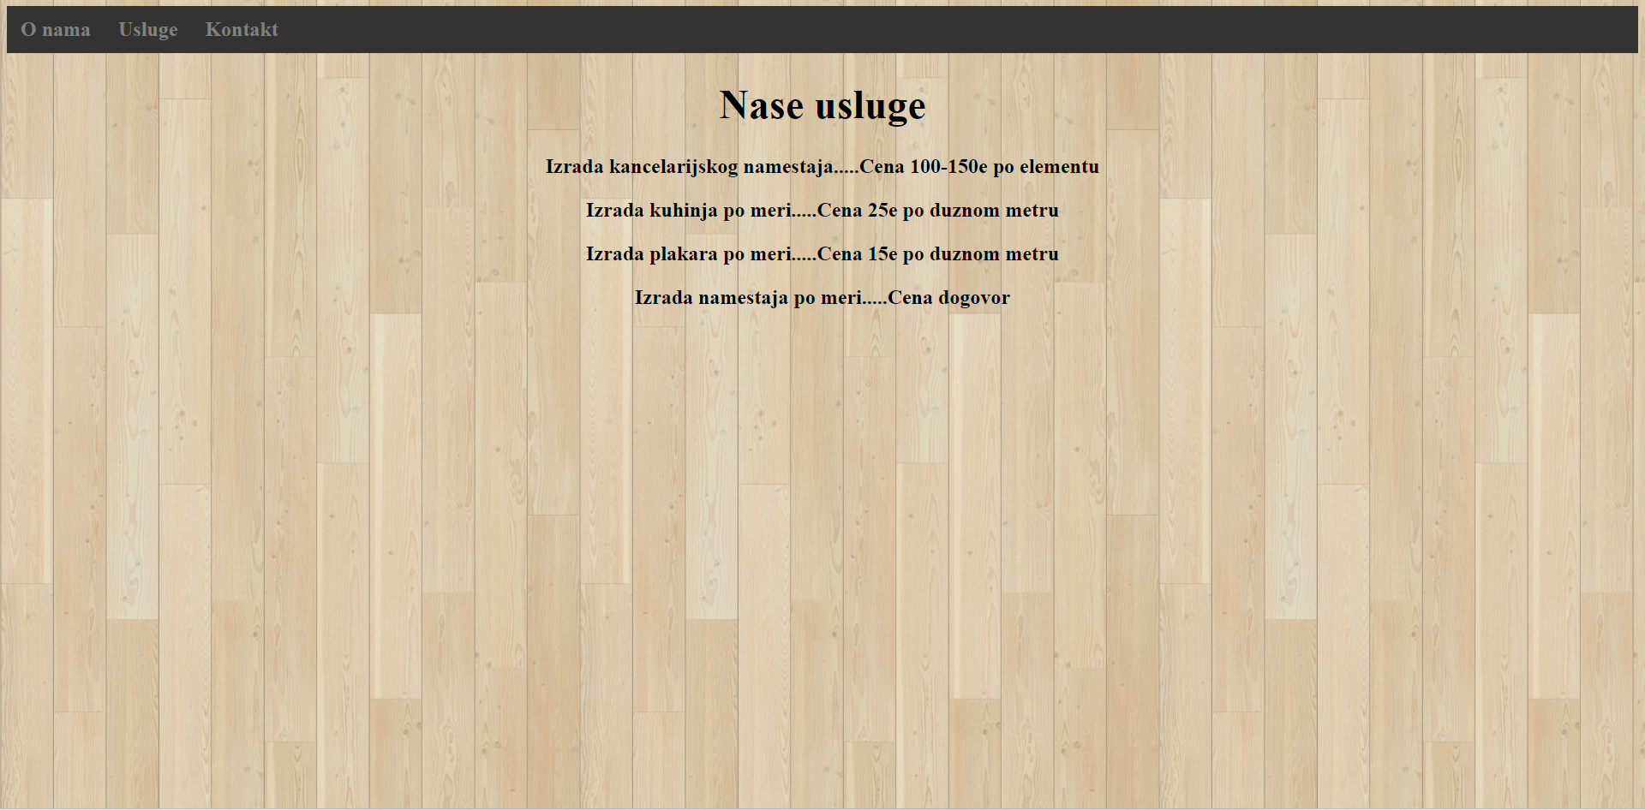Slika 2: Stranica usluge

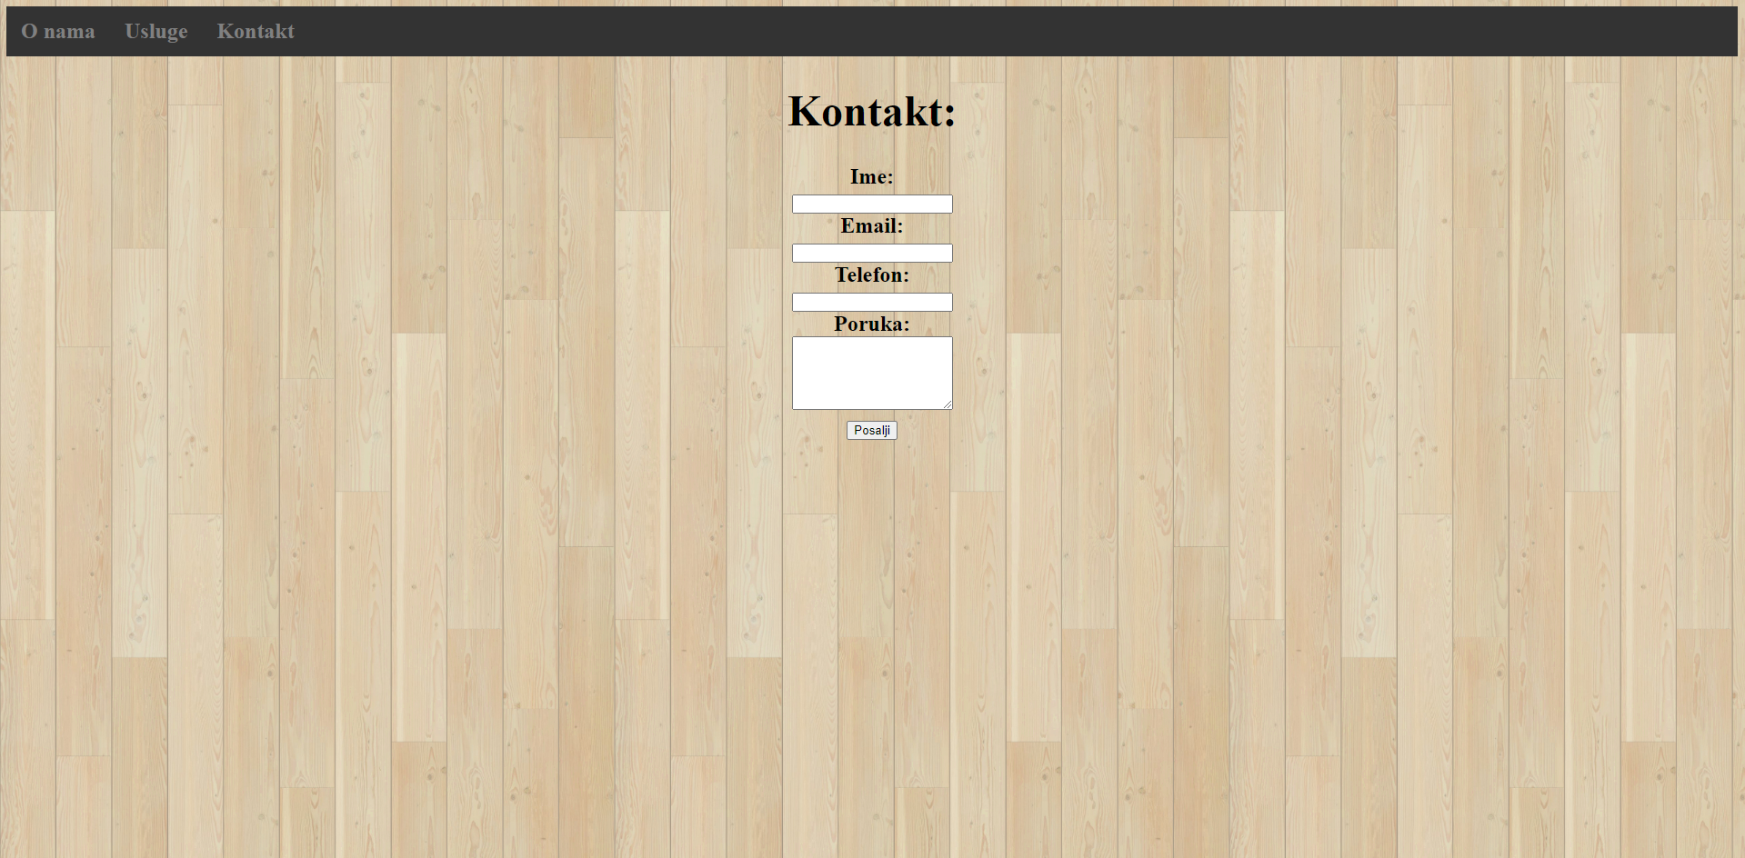Slika 3: Kontakt stranica

**Код:**

**HTML** (*o_nama.html*)

<!DOCTYPE html>

<html>

<head>

<meta charset="utf-8">

<meta name="viewport" content="width=device-width, initial-scale=1">

<title>O nama</title>

<link rel="stylesheet" type="text/css" href="style.css">

</head>

<body>

<ul>

<li><a href="#">O nama</a></li>

<li><a href="usluge.html">Usluge</a></li>

<li><a href="kontakt.html">Kontakt</a></li>

</ul>

<h1 id="animacija">Dobro dosli!</h1>

<p>

Dobrodošli na sajt Mare Stolar PZS – mesto na kome ćete pronaći kvalitetnu i profesionalnu uslugu.<br>Ako tražite najbolje stolare – kod nas ćete pronaći vrhunski kvalitet nameštaja po meri, odličan dizajn i nameštaj sa fleksibilnim cenama koji će zadovoljiti kako zahtevne klijente tako i klijente koji imaju ograničen budžet.

</p>

<table>

<tr><th colspan="2">Usluge</th></tr>

<tr>

<td>

<img src="slike/kancelarija.jpg" alt="Kancelarijski namestaj" width="320" height="240">

</td>

<th>Izrada kancelarijskog nameštaja po meri</th>

</tr>

<tr>

<td>

<img src="slike/kuhinja.jpg" alt="Kuhinjski namestaj" width="320" height="240">

</td>

<th>Izrada kuhinja po meri</th>

</tr>

<tr>

<td>

<img src="slike/plakar.jpg" alt="Plakari po meri" width="320" height="240">

</td>

<th>Izrada plakara po meri</th>

</tr>

<tr>

<td>

<img src="slike/hotel.jpg" alt="Hotelski namestaj" width="320" height="240">

</td>

<th>Izrada nameštaja za hotele</th>

</tr>

</table>

</body>

</html>

**HTML** (*usluge.html*)

<!DOCTYPE html>

<html>

<head>

<meta charset="utf-8">

<meta name="viewport" content="width=device-width, initial-scale=1">

<title>Usluge</title>

<link rel="stylesheet" type="text/css" href="style.css">

</head>

<body>

<ul>

<li><a href="o_nama.html">O nama</a></li>

<li><a href="#">Usluge</a></li>

<li><a href="kontakt.html">Kontakt</a></li>

</ul>

<h1>Nase usluge</h1>

<p>Izrada kancelarijskog namestaja.....Cena 100-150e po elementu</p>

<p>Izrada kuhinja po meri.....Cena 25e po duznom metru</p>

<p>Izrada plakara po meri.....Cena 15e po duznom metru</p>

<p>Izrada namestaja po meri.....Cena dogovor</p>

</body>

</html>

**HTML** (*kontakt.html*)

<!DOCTYPE html>

<html>

<head>

<meta charset="utf-8">

<meta name="viewport" content="width=device-width, initial-scale=1">

<title>Kontakt</title>

<link rel="stylesheet" type="text/css" href="style.css">

</head>

<body>

<ul>

<li><a href="o_nama.html">O nama</a></li>

<li><a href="usluge.html">Usluge</a></li>

<li><a href="#">Kontakt</a></li>

</ul>

<h1>Kontakt:</h1>

<div class="kontakt">

<form>

<label>Ime:</label><br>

<input type="text"><br>

<label>Email:</label><br>

<input type="email"><br>

<label>Telefon:</label><br>

<input type="text"><br>

<label>Poruka:</label><br>

<textarea rows="5" cols="21"></textarea><br>

<input type="submit" value="Posalji">

</form>

</div>

</body>

</html>

**CSS** (*style.css*)

body {

background-image: url(slike/background.jpg);

color: black;

font-size: 24px;

font-weight: bold;

}

p {

text-align: center;

}

h1 {

text-align: center;

}

table {

margin-top: 100px;

margin-bottom: 100px;

margin-right: 150px;

margin-left: 200px;

}

ul {

list-style-type: none;

margin: 0;

padding: 0;

overflow: hidden;

background-color: #333;

}

li{

float: left;

}

li a {

display: block;

color: gray;

text-align: center;

padding: 14px 16px;

text-decoration: none;

}

li a:hover {

background-color: #111;

}

#animacija {

position: relative;

animation-name: upad;

animation-duration: 2s;

}

@keyframes upad {

0% {top:-50px;}

100% {top: 40px;}

}

div.kontakt{

text-align: center;

}